Petek: 24.4.2020 | 6.B | LJUDSKA GLASBA
CILJI- Razumem kako je ljudska glasba nastala.
- Vem kaj obsega ljudska glasba.
- Slušno prepoznavam ljudska glasbila in jih poimenujem.
- Pojem ljudsko pesem Škrjanček poje, žvrgoli.

ZA DELO POTRABUJEM SAMOSTOJNI DZ IN CD

- Ob poslušanju glasbenih primerov odgovori na vprašanja na strani 72.
- SLOVENSKA LJUDSKA : TRAMPLAN
- JAZ PA POJDEM NA GORENJSKO
- SVET LENART
- MICIKA F PUNGRADI ROUŽE BERE (MICIKA NA VRTU ROŽE SADI)

- Preberi ključne besede na str. 70 .
- Ljudske pesmi
- Ljudska instrumentalna glasba
- Ljudski plesi
- Ljudski godci
- Ljudska glasbila
- Folklorne skupine

- V miselni vzorec str .71 zapiši kaj zajema ljudska glasba-glej slike.

- Imenuj slovenska ljudska glasbila na sliki v DZ str.71

Pomoč: 3 - drumlica, 4 - meh, 5- žvegla, 6- okarina.
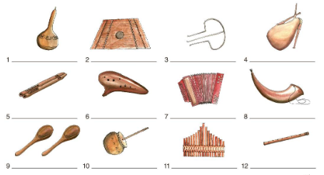
- Škrjanček poje, žvrgoli- slovenska ljudska
- Notni zapis pesmi je v pesmarici stran 122.
- Poslušaj oba posnetka pesmi.
- Ob notni sliki in posnetku zapoj večkrat.
- Naredi analizo notnega zapisa.
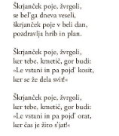
OPZ : https://www.youtube.com/watch?v=ZtWEEwBGAfg
Eva Černe in Klemen Torkar: https://www.youtube.com/watch?v=7Nb26DVhN5g

Kako vem, če sem uspešen-na?
- V celoti razumem in brez težav izpolnim dana navodila.
- Uspem rešiti dane naloge.
- Znam zapeti ljudsko pesem Škrjanček poje, žvrgoli ob notnem zapisu.

Naloge z zeleno barvo pošlji na : metka.zagorsek1@os-dornava.si

